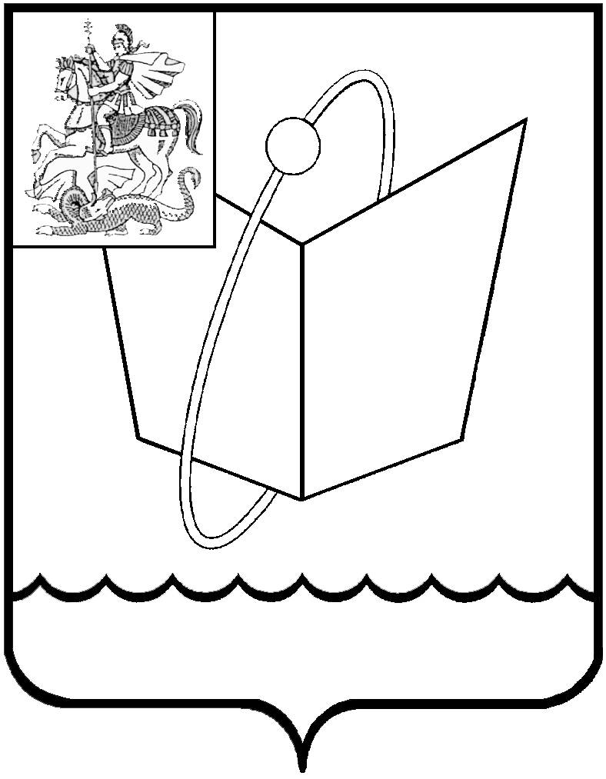

СОВЕТ ДЕПУТАТОВ
городского округа Фрязино
Мира проспект, д. 15а, г. Фрязино, Московская обл., 141190
тел. 8 (496) 566-90-60, факс 8 (496) 567-26-74, e-mail: sovet@fryazino.org
ОКПО 78136019, ОГРН 1055014150520, ИНН/КПП 5052015871/505001001

Повестка
дня заседания Совета депутатов городского округа Фрязино

18.11.2022, 17.00, каб. 209

 | 17.00 | Утверждение повестки дня заседания Совета депутатов  Докл. Председатель Совета депутатов - Романова Елена Владимировна
1 | 17.05 | Проект решения Совета депутатов городского округа Фрязино «О передаче имущества из собственности городского округа Фрязино Московской области в собственность Московской области»  Докладчик — Силаева Наталья Владимировна
2 | 17.10 | Проект решения Совета депутатов «О передаче имущества из муниципальной собственности городского округа Фрязино Московской области в собственность Московской области»  Докладчик – Силаева Наталья Владимировна
3 | 17.15 | Проект решения Совета депутатов «О передаче (приеме) недвижимого имущества из собственности Московской области в муниципальную собственность городского округа Фрязино Московской области»  Докладчик – Силаева Наталья Владимировна

Председатель Совета депутатов Е.В.Романова

